МЕТОДИЧЕСКОЕ ПОСОБИЕ

ПОДВИЖНЫЕ ИГРЫ С ЭЛЕМЕНТАМИ ХУДОЖЕСВЕННОЙ ГИМНАСТИКИ НАПРАВЛЕННЫЕ НА РАЗВИТИЕ ГИБКОСТИ

Выполнила:
Чебракова Дарья Юрьевна,
Учитель ГБОУ школа №453
им. Сергея Жукова

Санкт-Петербург
2026

ВВЕДЕНИЕ:
Актуальность: В настоящее время недостаточно широко представлены методики для включения средств художественной гимнастики в игровой форме. При этом включение подвижных игр с элементами художественной гимнастики в процесс физического воспитания детей будет благоприятно влиять на развитие гибкости. Использование игрового метода также поможет повысить мотивацию к выполнению сложных упражнений и в целом к занятиям физической культуры.
Цель: Достичь улучшения уровня развития гибкости детей школьного возраста.
Задачи:
1. Содействовать гармоничному физическому развитию;
2. Совершенствовать уровень развития гибкости;
3. Развивать сосредоточенность, память и внимание;
4. Повышать интерес к занятиям адаптивной физической культуры.
Целевая аудитория: младший школьный возраст 7-10 лет.
Необходимые ресурсы:
1. Спортивный зал;
2. Гимнастические коврики (по количеству обучающихся);
3. Гимнастическая лента (по количеству обучающихся).

Подвижные игры с элементами художественной гимнастики направленные на развитие гибкости детей младшего школьного возраста с умственной отсталостью легкой степени.

Для достижения наилучшего результата перед началом подвижных игр целесообразно предварительно разучить адаптированные элементы художественной гимнастики. Важно, чтобы первое занятие было посвящено знакомству учеников с основами художественной гимнастики. Педагог должен подробно объяснить суть и особенности данного вида физической активности, рассказав о преимуществах её положительном влиянии на физическое состояние. Это позволит детям осознанно подойти к выполнению упражнений, лучше понимать цели упражнений и формировать позитивное отношение к новым видам деятельности.
Пример рассказа о художественной гимнастике: Художественная гимнастика - это спорт, который похож на танец. Гимнастки выступают под музыку и показывают зрителям красивые и сложные упражнения. Они могут делать шпагаты, мостики, высокие прыжки, а ещё - жонглировать булавами, крутить обруч или водить лентой так, что она рисует в воздухе узоры. Занятия художественной гимнастикой помогают стать гибкой, сильной, научиться чувствовать музыку и уверенно держаться на сцене.
Гибкость - это способность твоих суставов и мышц, которая позволяет тебе делать широкие и свободные движения. Например, наклоны, махи, шпагаты.
Краткая характеристика игр

Название игры | Цель игры
Игра «Мостик» | Развивать гибкость, повышать подвижность позвоночного столба и эластичность мышц спины и живота. Формировать умение ползания на животе и формировать умение работать в команде.
Игра «Заморозка» | Повышать эластичность мышц, разгибающих позвоночник, грушевидных, мышц задней поверхности бедра и икроножной. Повышать подвижность позвоночного столба.
Игра «Охотник» | Повышать эластичность мышц, разгибающих позвоночник, грушевидных, мышц задней поверхности бедра и икроножной. Повышать подвижность позвоночного столба.
Игра «Бабочка» | Развивать подвижность в тазобедренных суставах, повышать эластичность приводящих мышц бедра. Развивать быстроту сложной реакции и формировать умение выполнять действия по различным командам команды.
Игра «Догонялки» | Повышать подвижность тазобедренного сустава, повышать эластичность мышц передней части бёдра и ягодиц.
Игра «Догонялки» | Повышать подвижность плечевого сустава.
Игра «Танец солнечный лучей» | Повышать подвижность тазобедренного сустава, повышать эластичность мышц передней части бёдра и ягодиц. Развивать координацию движений и равновесия.
Игра-сказка «Волшебная лента» | Повышать подвижность позвоночного столба, тазобедренного сустава. Повышать эластичность мышц, разгибающих позвоночник, грушевидных, мышц задней поверхности бедра и икроножной.
Игра «Море волнуется» | Повышать подвижность плечевого сустава.

Игротека подвижных игр с элементами художественной гимнастики:

Подвижная игра №1 «Мостик»
Количество игроков: 4-10
Ход игры:
Игроки строятся в две колонны (команды). Первый участник (каждой команды) принимает положение «полумост» (стойка на лопатках с опорой на стопы). Второй участник выполняет ползание на животе под «мостом», созданным первым игроком, и также принимает положение «полумост» на небольшом расстоянии впереди. Затем третий игрок выполняет ползание на животе под двумя «мостами» и становится следующим. Игра продолжается, пока все участники не пройдут под «мостами» и пока каждый игрок не пересечет линию финиша.
Методические указания: в положении «полумост» - не опускаемся на спину, руки на бедрах или животе. Ползанием выполняем на животе.
Подведение итогов: Выигрывает команда, чьи игроки первыми пересекут линию финиша.
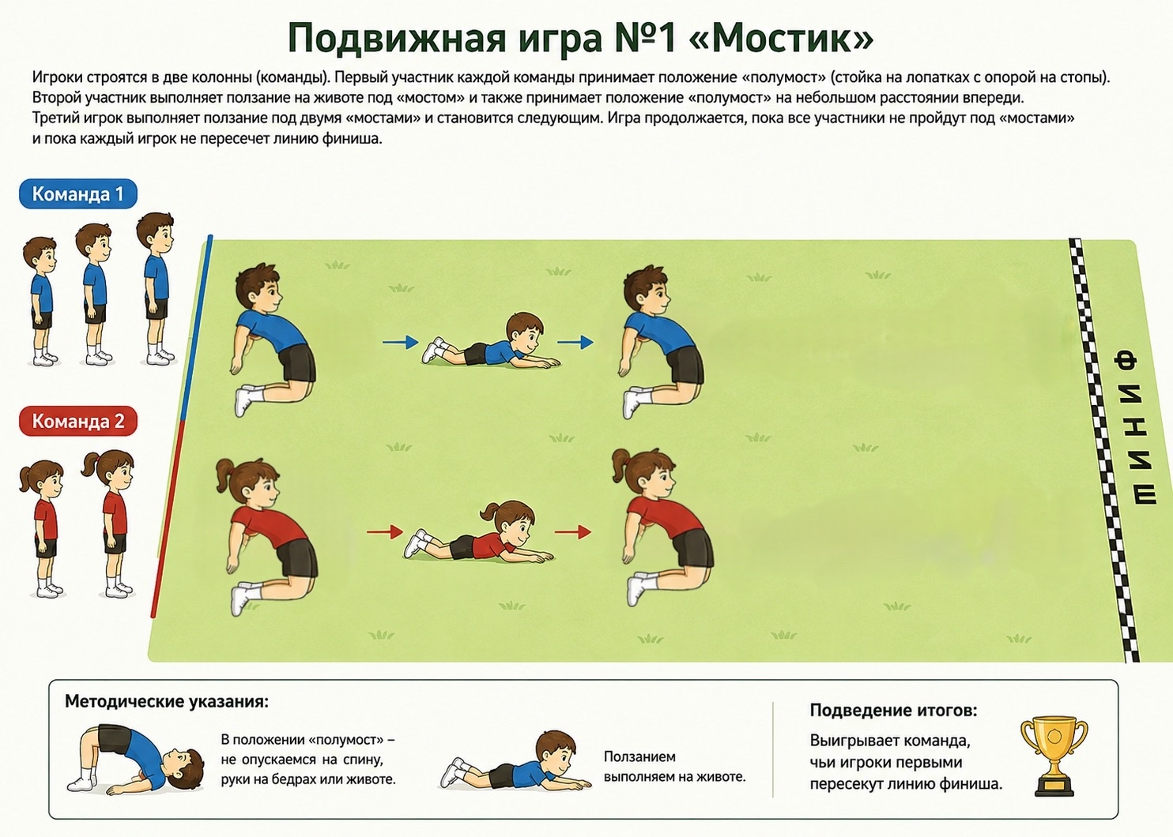

Подвижная игра № 2 «Заморозка»
Первый вариант игры:
Кол-во игроков: от 5 до 20
Выбирается 1-2 водящих («Мороза»). Их задача - «заморозить» (осалить) убегающих игроков. «Замороженный» игрок останавливается и выполняет задание: стойка ноги врозь правой (левой), наклон вперед (5-10 раз), далее принимает положение: стойка ноги врозь правой (левой), наклон вперед, гимнастическая лента (концы в руках) натянута под стопой. Чтобы «разморозить» игрока, любой свободный игрок должен подбежать к нему и коснуться его плеча. После этого «размороженный» игрок снова вступает в игру. Водящие могут салить и тех, кто пытается «размораживать».
На игру засекается 2 минуты: если во время этого все игроки окажется «осаленные» - выигрывает водящий; если нет, выигрывают игроки. Следующий игрок выбирается из тех, кого «осалили» меньшее кол-во раз.
Второй вариант игры:
Выбирается 1-2 водящих («Мороза»). Их задача - «заморозить» (осалить) убегающих игроков. «Замороженный» игрок останавливается и выполняет задание: сед, наклон вперед (5-10 раз), далее принимает положение: сед, наклон вперед, гимнастическая лента (концы в руках) натянута под стопами. Чтобы «разморозить» игрока, любой свободный игрок должен подбежать к нему и коснуться его плеча. После этого «размороженный» игрок снова вступает в игру. Водящие могут салить и тех, кто пытается «размораживать».
Подведение итогов: Если во время игры (засекается время) все игроки окажется «осаленные» - выигрывает водящий; если нет, выигрывают игроки. Следующий игрок выбирается из тех, кого «осалили» меньшее кол-во раз.
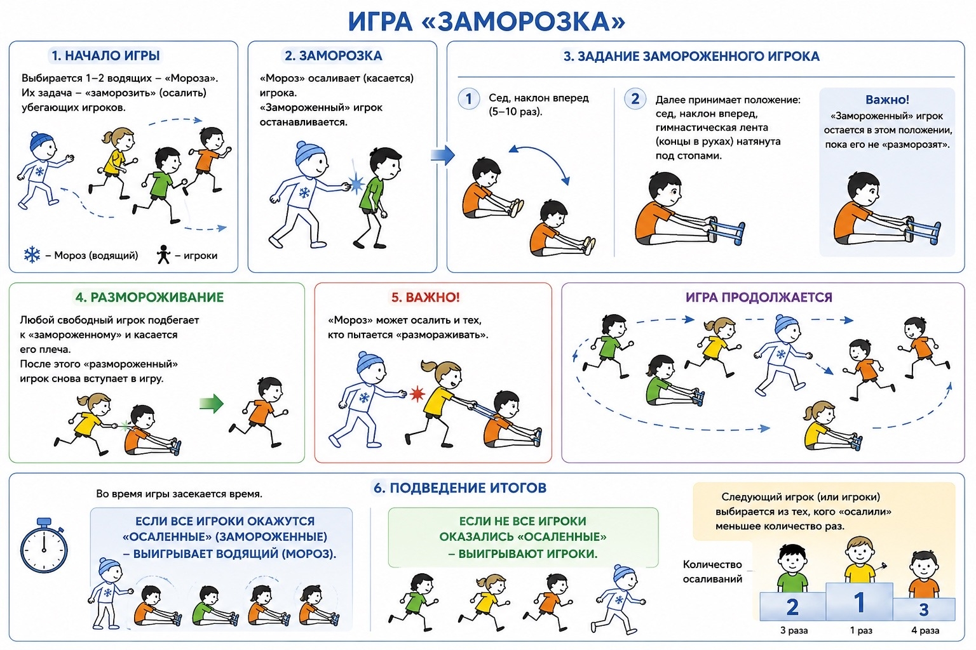

Подвижная игра № 3 «Охотник»
Количество игроков: от 6 до 20 (1-2 охотника, 2-3 спасателя, остальные - зайцы).
Выбираются 1-2 «Охотника», 2-3 «Спасателя», остальные игроки - «Зайцы». Задача «Охотников» - осалить всех «Зайцев». Осаленный «Заяц» принимает положение – сед, наклон вперед (5-10 раз), далее тоже положение, но гимнастическая лента за стопы и удержание. «Спасатели» могут освобождать «Зайцев», дотрагиваясь до них. Если «Охотник» осалит «Спасателя», тот должен выполнить штрафное задание – по 3 маха на каждую ногу, после чего может продолжить игру.
Подведение итогов: Выигрывают охотники, если они осалят всех зайцев до того, как спасатели их освободят. Выигрывают зайцы и спасатели, если все зайцы остались неосаленными (или игра прекращена по времени, например, через 3–4 минуты). При повторе игры роли можно менять.

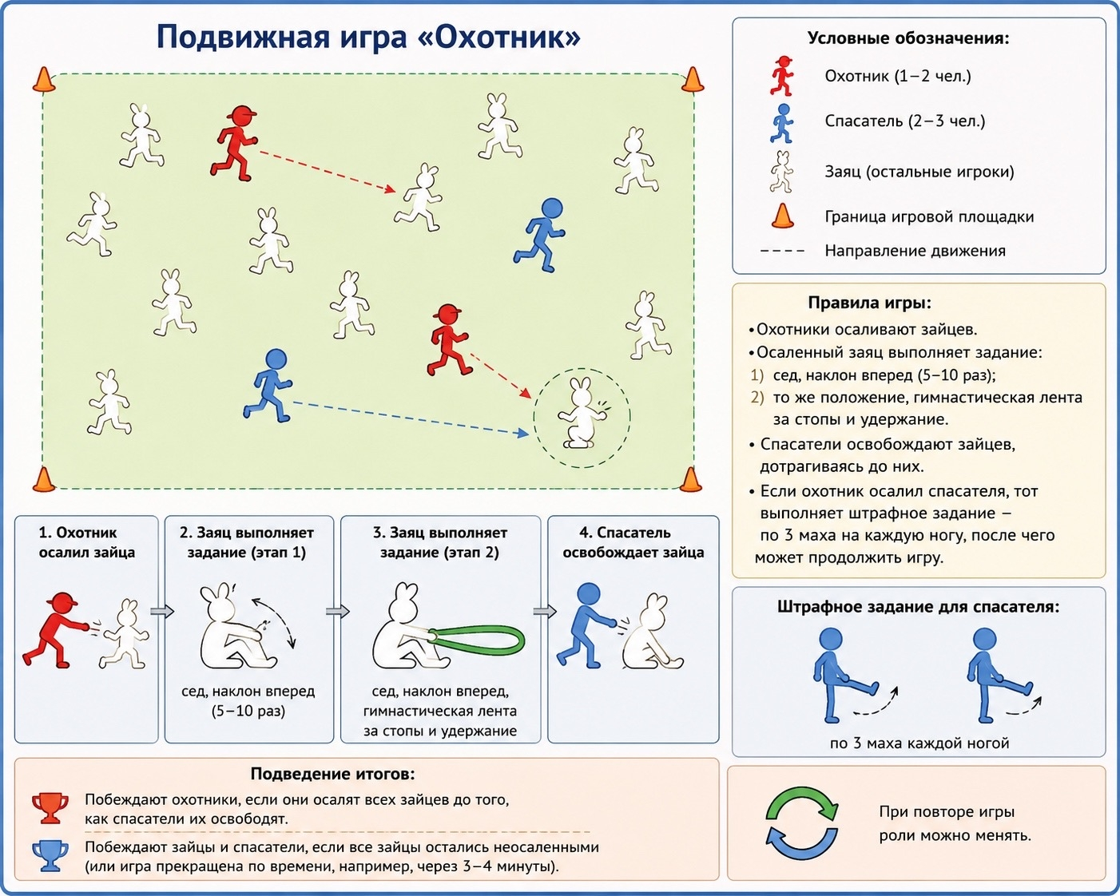

Подвижная игра №4 «Бабочка»
Количество игроков: от 3 до 25
Ход игры:
Дети свободно перемещаются по залу в роли летающих насекомых. По команде учителя «Бабочка!» - принимают позу «бабочки»: сед, ноги согнуты в коленях, стопы соединены, колени разведены в стороны. Руками обхватывают стопы и начинают ритмично покачивать коленями вверх-вниз («машут крыльями»).
По команде «Цветок!» - из того же исходного положения (сед, стопы вместе, колени в стороны) руки вверх и наклон вперед, стараясь положить грудь на стопы, руки вверх. Обучающиеся выполняют 3 наклона и далее остаются в наклоне, до следующей команды.
По команде «Полет!» - встают и снова начинают свободно перемещаться.
Методические указания: В положении «бабочка» и «цветок» - стопы соединены, стараемся коленями достать до пола, спина прямая.
Подведение итогов: Выигрывает тот, кто ни разу не ошибся или допустил меньшее количество ошибок.
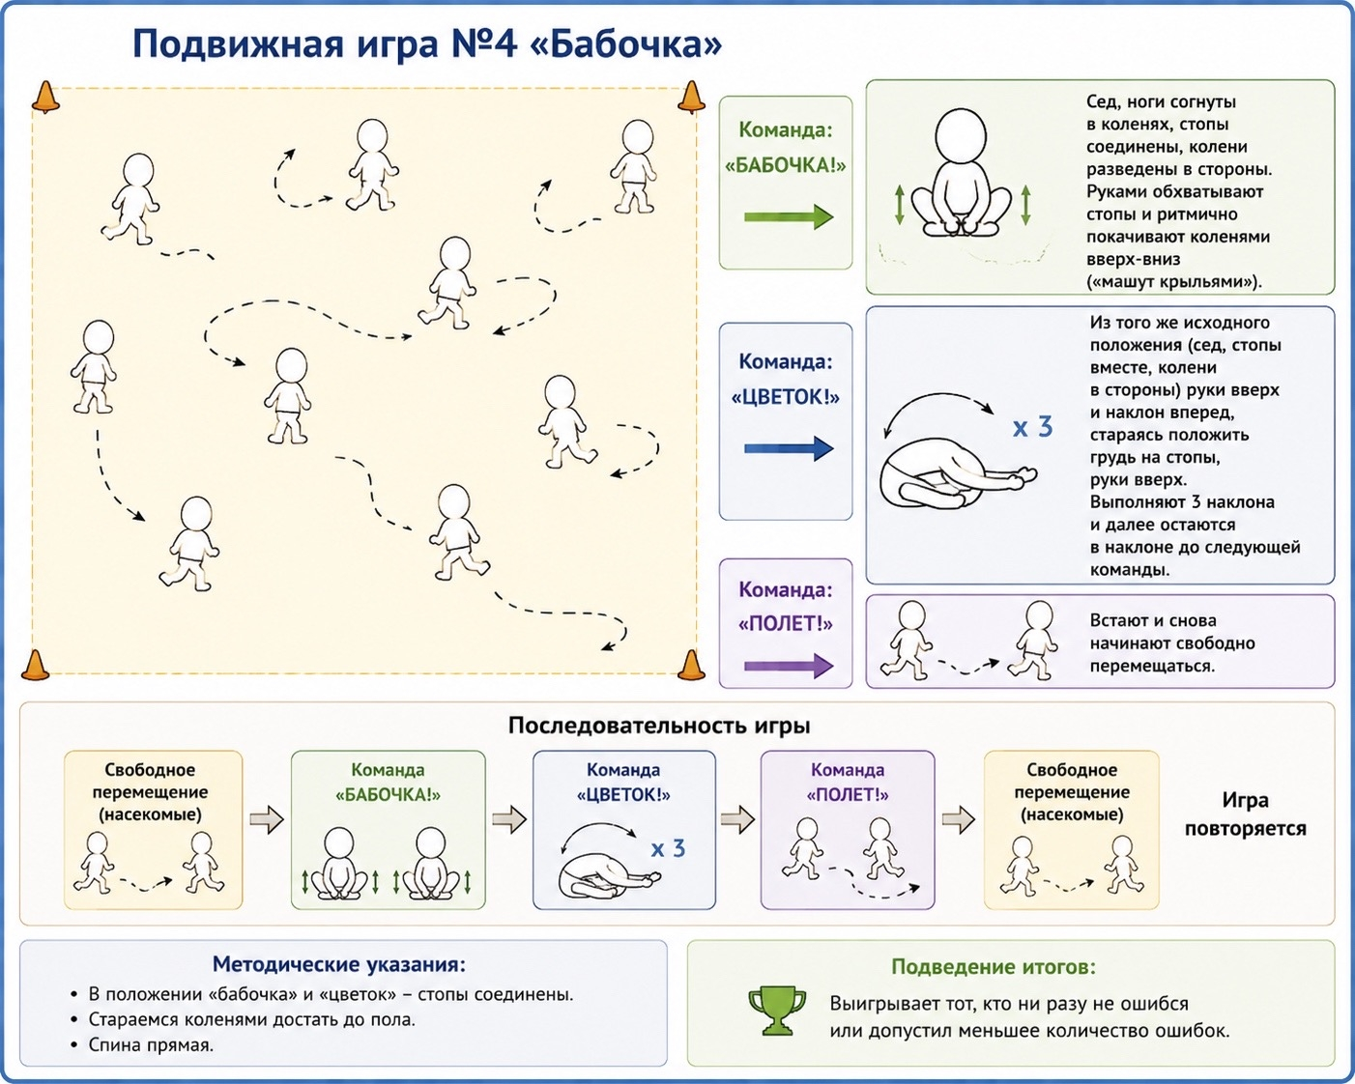

Подвижная игра № 5 «Догонялки»
Количество игроков: 5–15.
Выбирается 1-2 водящих. Их задача - догнать и осалить любого другого игрока. Осаленный игрок выходит за пределы игровой площадки (в «зону штрафников») и выполняет задание:
Первый раз осалили: Выполняет по 5 махов вперед с опорой у гимнастической стенки.
Второй раз осалили: Выполняет по 5 махов в сторону с опорой у гимнастической стенки.
Третий раз осалили: Принимает И.П. – сед, ноги согнуты в коленях, гимнастическая лента за стопы. Медленно выпрямляет ноги, удерживая ленту, и фиксирует положение на 10 секунд.
Выполнив задание, игрок возвращается в игру.
Подведение итогов: Выигрывают водящие, если за отведённое время (например, 3 минуты) осалят всех игроков хотя бы по одному разу. Выигрывают остальные игроки, если кто-то не был осален ни разу или водящие не справились. Можно вести счёт: побеждает тот водящий, который осалил больше всех.

Подвижная игра № 6 «Догонялки»
Количество игроков: 5–15.
Выбирается 1-2 водящих. Их задача - догнать и осалить любого другого игрока. Осаленный игрок выходит за пределы игровой площадки (в «зону штрафников») и выполняет задание:
Первый раз осалили, ученик выполняет: Ип-стойка ноги врозь, гимнастическая лента вперед, хват широкий
1- гимнастическая лента
2-отведение гимнастическая ленты назад
3-4 ип (выполняется 10 раз)
Второй раз осалили, ученик выполняет: ип-стойка ноги врозь, гимнастическая лента вверх
1-правая рука вниз
2-ип
3-левая вниз
4-ип (выполняется 10 раз)
Третий раз осалили: Ип-стойка ноги врозь, гимнастическая лента вперед, хват широкий
1- гимнастическая лента
2-отведение гимнастической ленты назад (удержание 10 секунд)
3-4 ип (выполняется 2 раза)
Выполнив задание, игрок возвращается в игру.
Подведение итогов: Победа водящих, если все игроки побывали «осалены». Победа убегающих, если хотя бы один не был «осален». Можно вести счёт: побеждает тот водящий, который осалил больше всех.

Подвижная игра № 7 «Танец солнечных лучей»
Количество игроков: 6–20.
Ход игры:
Каждый игрок представляет себя «солнечным лучом». Под легкую, плавную музыку «лучики» свободно танцуют по залу, выполняя махи:
Махи вперед, в сторону, назад (можно с опорой у стены или без).
По сигналу ведущего (остановка музыки, хлопок) все «лучики» подбегают к гимнастической стенке и выполняют: стойка на одной, вторая на рейку гимнастической стенки, наклон.
Подведение итогов: после каждого сигнала учителя, игрок, быстрее всех принявший положение у гимнастической стенки – получает 1 очко. Выигрывает игрок, набравший большее количество очков.

Подвижная игра №8 Сказка «Волшебная лента»
Количество игроков: 4–15
Ход игры: Учитель рассказывает сказку, дети выполняют движения по ходу повествования.
В одном волшебном лесу жила‑была маленькая Фея Гибкости. У неё была чудесная лента — не простая, а волшебная. Когда Фея взмахивала лентой, всё вокруг становилось гибким и пластичным: деревья плавно наклонялись, ручей извивался, как змейка, а солнечные лучи танцевали в воздухе.
Однажды злой колдун украл волшебную ленту и спрятал её в самой высокой башне. Без ленты лес стал жёстким и неподвижным: цветы не могли раскрыть бутоны, птицы перестали петь, а звери забыли, как грациозно двигаться.
Фея решила вернуть ленту и попросила помощи у юных волшебников - вас! Чтобы пройти испытания колдуна, нужно показать свою гибкость и пройти путь к башне:
«Путь к башне»:
«Змейка под корнями» — ползание на четвереньках с прогибом спины (имитация змеи).
«Раскрытие цветка» — сед ноги врозь, гимнастическая лента вверх, наклон к правой ноге, лента за стопу, тоже к левой ноге (удержание по 10 секунд)
«Волна ручья» — стойка ноги врозь широкая, наклон к правой, удержание 5 секунд, перейти руками по полу к левой (руки рисуют волны), удержание 5 секунд
«Танец солнечных лучей» — Гимнастическая лента вперед, махи (по 5 раз на каждую ногу) (ногой стараемся коснуться ленты)
«Мост феи» — из положения лёжа на спине, медленно прогнуться в пояснице, опираясь на стопы и ладони (удерживать 10 с).
«Полет бабочки» — сед, ноги согнуты в коленях, ступни вместе, колени в стороны, руками обхватить стопы (удерживать 15 с).
Подведение итогов: Победителем становится вся группа, если успешно выполнены все задания «пути к башне» (каждое упражнение сделано правильно). Педагог хвалит всех участников. Можно выделить самого гибкого (лучше всех держал «мостик» или «бабочку») – он получает звание «Помощник Феи».

Подвижная игра №9 «Море волнуется»
Количество игроков: 5–20.
Перед игрой необходимо напомнить детям гимнастические положение:
Сед, наклон вперед
Сед, ноги врозь, наклон к правой (левой)
«Бабочка», «полумостик»
После слов водящего «море волнуется» - ученики выполняют отведение рук назад: Ип-стойка ноги врозь, гимнастическая лента вперед, хват широкий
1- гимнастическая лента
2-отведение гимнастическая ленты назад
3-4 ип
После слов «гимнастическая фигура – замри!» ученики «замирают» в 1 из предложенных выше положений.
Подведение итогов: игрок, занявший правильное положение получает 1 очко. Выигрывает тот, у кого будет большее количество очков.

